第三讲 逐帧动画的制作
Flash动画一般包含五种基本形式：逐帧动画、形变动画、运动动画、遮罩动、脚本动画，其中后两种动画是建立在前三种动画基础之上的。总的来说，任何一个Flash动画一般都由上述五种基本动画类型组合而成，掌握这五种动画类型的基本制作，是制作复杂Flash动画的前提。本讲先介绍逐帧动画的制作步骤，同时说明Flash动画完整的制作流程。
制作实例一：
用逐帧动画来制作一个月相变化过程的简单动画。

第一步：新建Flash文件。用鼠标左健依次单击Flash MX菜单【文件（F）】→【新建（N）】,新建一个Flash 文件；
第二步：调整〖文档〗属性。用鼠标左键单击〖工具箱〗中的，选中“箭头”工具。然后把鼠标移到〖舞台〗并单击鼠标左键，〖舞台〗底部的〖属性面板〗显示如图3-1
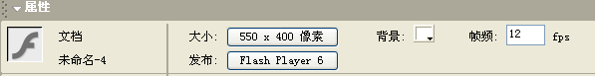
图3-1 〖舞台〗属性
所示的画面。在图3-1所示的面板中，用鼠标左键单击，弹出如图3-2
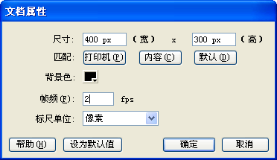
指舞台的大小
指舞台的颜色
指动画播放的速度
图3-2 “文档属性”窗口
所示的“文档属性”窗口。“舞台的大小”、“舞台的颜色”和“动画播放的速度”是经常需要变动的“文档属性”；
第三步：分别用鼠标左键单击〖工具箱〗中的“图形边框颜色”和“图形中间的填充色”，弹出如图3-3所示的〖拾色器〗，移动鼠标把边框和填充色均选择“白色”；

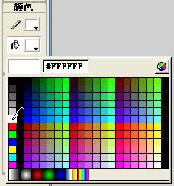
图形边框的颜色
图形中间的填充色
选择拾色器中的颜色
图3-3 拾色器
第四步：用鼠标左键单击〖工具箱〗中的，选中“椭圆”工具。然后移动鼠标到〖舞台〗上，按下键盘上的“Shift”键，同时按住鼠标左键，并拖动鼠标绘制一个“正圆”，如图3-4中的（a）所示；
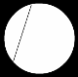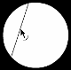
（a） （b） (c) (d) (e)
图3-4
第五步：把鼠标移到〖时间轴〗“图层1”中的“第二帧”，并单击鼠标左键，弹出如图3-6所示的弹出式菜单。然后移动鼠标到【插入关键帧】并单击左键，在“第二帧”上复制“第一帧”中的内容，〖时间轴〗“第二帧”的位置上出现一个小黑点；
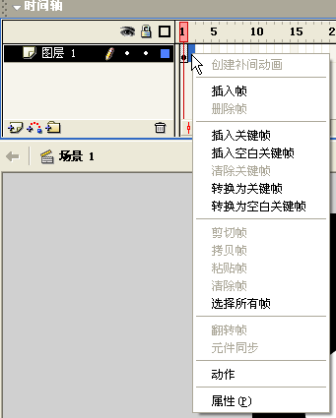
图3-6 插入“帧”的弹出式菜单
第六步：用鼠标左键单击〖工具箱〗中的，选中“箭头”工具。然后把鼠标移到〖舞台〗并在空白处单击鼠标左键，确保〖舞台〗上“正圆”图形不处于被选中状态。
第七步：用鼠标左键单击〖工具箱〗中的，选中“直线”工具。图3-4中的（a）所示的正圆上画一斜线，如图3-4中的（b）。然后用鼠标左键单击〖工具箱〗中的 工具，把鼠标移到直线边上，使鼠标显示出“弧度”标识，如图3-4中的（c）所示, 接着按住鼠标左键拖动直线到如图3-4中的（d）所示的位置，并松开鼠标左键，曲线把“正圆”分为两部分。最后用鼠标左键双击“正圆”左边部分，并执行菜单中的【编辑（A）】→【删除（A）】命令，即成为如图3-4中的（e）所示的图形。
第八步：分别在〖时间轴〗“图层1”中的“第三帧”、“第四帧”、“第五帧”中，重复“第五步”、“第六步”和“第七步”的操作，分在不同“帧”对应的〖舞台〗上出现如图3-7所示的画面。

第3帧 第4帧 第5帧
图3-7
第九步：执行菜单中的【文件（F）】→【另存为（A）…】命令以保存文件，文件名为3-1.fla；
第十步：执行菜单中的【文件（F）】→【发布设置（G）…】命令，出现如图3-8所示
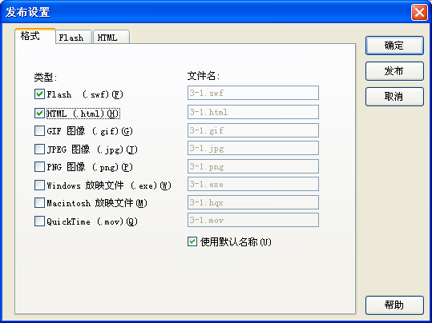
图3-8 “发布设置”对话框
的“发布设置”对话框。根据需要选择不同的发布类型，然后用鼠标左键单击按钮即完成“发布”，在保存3-1.fla文件的同一目录下面，会产生3-1.swf和其它相应格式的文件。
- Flash的文件类型
1.“.fla”格式的文件，是Flash的源文件，即这种类型的文件可以用Flash MX软件打开进行重新编辑与制作；
2.“.swf”格式的文件，是“.fla”格式文件在执行Flash MX软件中的“发布”命令后所自动产生的文件，这种格式的文件是不能再重新修改和编辑的。

【练习】
用上述所学的“逐帧动画”技术制作一个简单的Flash动画，如“卡通脸”的表情变化过程。

